安徽省阜阳市颍州区2023-2024学年九年级上学期期末物理试题

**注意事项：**

**1. 物理试卷共四大题23小题，满分70分。物理与化学的考试时间共120分钟。**

**2. 试卷包括“试题卷”（4页）和“答题卷”（3页）两部分。请务必在“答题卷”上答题，在“试题卷”上答题是无效的。**

**3. 考试结束后，请将“试题卷”和“答题卷”一并交回。**

**一、填空题（每题2分，共20分）**

1. 东北小吃“烤冰溜子”在长沙夜市火了！网友：比“嗦丢”还逆天。如图所示，冰烤制过程中，没有全部熔化，温度不变，内能是__________（选填“增加”“减少”或“不变”）的。

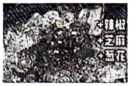

2. 2023杭州亚运会中，我国运动员严浪宇摘取蹦床男子个人金牌。如图所示是严浪宇比赛时的情景，他下落到和蹦床接触时，运动员的重力势能会转化为蹦床的__________能。

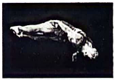

3. 发射火箭时用液态氢气做燃料主要是利用它的__________高（选填“比热容”或“热值”）的特性。

4. 如图所示，在桌面上有两只灯泡，一只开关，连接的电线隐藏在桌面下方。闭合开关时两灯泡同时亮；断开时，两灯泡又同时熄灭，不允许增加其他元件，也可以辨别出灯泡之间的连接方式，做法是：________________________________________。

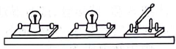

5. 图甲所示的R是一块合金导体，若把合金块分别按前后、左右、上下三种方法接在图乙电路的a、b接线柱上，其中__________（选填“前后”“左右”或“上下”）接入时电流表示数最大。

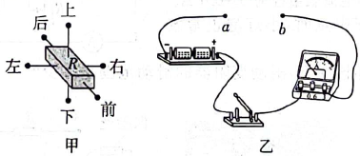

6. 1度电可以供“220V 100W”的灯泡正常连续发光__________h。

7. 如图所示的电路，闭合开关后小灯泡不亮，电流表无示数。将电压表接在a、c两点间时有示数，接在a、b两点间时无示数，其故障可能是灯泡__________（选填“短路”或“断路”）。

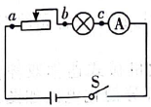

8. 如图所示的电路，电源电压恒定，甲、乙都是电压表时，闭合开关，，则电阻R1和R2的比值是__________。

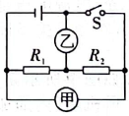

9. 如图所示，电源电压恒定不变，电阻，当开关S闭合、断开时，电流表示数为0. 2A；若同时闭合开关S、时，电流表示数为__________A。

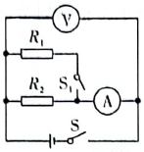

10. 如图甲所示的电路中，电源电压保持不变，为定值电阻，R为滑动变阻器。闭合开关S，移动滑片P. 滑动变阻器消耗的电功率与电流关系的图像如图乙所示，图乙中的a、b两点与图甲中滑动变阻器的滑片在a、b两位置时相对应。电源电压为__________V。

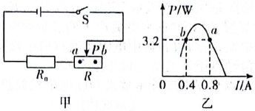

**二、选择题（每小题2分，共14分；每小题给出的四个选项中，只有一个选项是符合题意的）**

11. 四季交替，风景迥异。无论是一朵花、一个麦穗，还是一粒沙、一片雪花···世间万物皆由大量分子组成。下列现象能说明分子在永不停息运动的是（ ）

A. 春：微风拂过，花香袭人 B. 夏：暖风阵阵，麦浪翻滚

C. 秋：狂风乍起，黄叶漫天 D. 冬：寒风凛冽，漫天飞雪

12. 我国古药物学家常用布摩擦过的琥珀能否吸引干草屑，来辨别琥珀真假。布摩擦琥珀的过程中（ ）

A. 通过摩擦创造了电荷 B. 布和琥珀带同种电荷

C. 正电荷在布和琥珀间转移 D. 负电荷在布和琥珀间转移

13. 如图所示是我们学过的两种电学测量工具，下列说法中正确的是（ ）

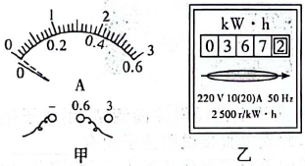

A. 若甲中电流表是开关闭合前出现的情况，接下来要对调正负接线柱

B. 若甲中电流表是开关闭合后出现的情况，接下来要对电流表校零

C. 图乙中用电器消耗电能是时，电能表转盘会转过5000转

D. 图乙中电能表读数是3672kW·h

14. 如图所示是安装在小区楼道口的智能信报箱，主人可以通过输入正确的密码或用钥匙（分别相当于开关）启动装置M，打开箱子取信件，下列电路设计符合要求的是（ ）

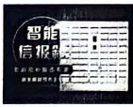

A. 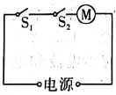 B. 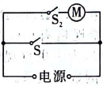 C. 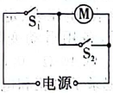 D. 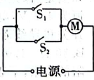

15. 如图所示，将两个定值电阻、按甲、乙两种方式接在电源电压均为U的两个电路中。开关闭合时甲、乙两个电路中流经的电流分别为0. 2A和0. 3A。下列判断正确的有（ ）

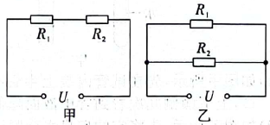

A. 在两电路中的功率之比9：4

B. 在两电路中的电流之比为3：1

C. 、的电阻之比为2：1

D. 在两电路中的电压之比是3：2

16. 如图所示是探究“电流热效应”实验，电阻，下列说法中不正确的是（ ）

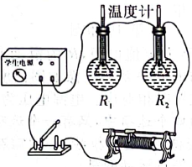

A. 该实验装置是用来“探究电流产生的热量和电阻”关系

B. 该实验中左、右两边容器中电阻丝通过的电流是

C. 实验前滑动变阻器的滑片位于最右端

D. 实验中可以根据温度计示数来判断电阻丝放热多少的

17. 如图所示，电源电压恒定不变，滑动变阻器滑片移动过程中（不在最左端），电流表、电压表变化判断正确的是（忽略温度对灯丝电阻的影响）（ ）

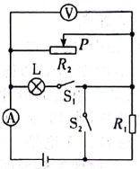

A. 开关、均闭合后，滑片从右向左移动时，两表示数均变大

B. 开关、均闭合后，滑片从右向左移动时，两表示数均变小

C. 开关、均断开后，滑片从右向左移动时，电流表示数变大，电压表示数变小

D. 开关、均断开后，滑片从右向左移动时，电压表和电流表示数比值会变大

**三、实验题（第18题4分，第19题4分，第20题8分，共16分）**

18. 如图所示是热学的两个实验，请回答下列问题：

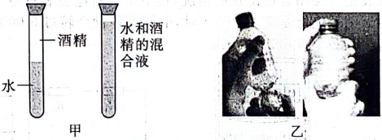

（1）如图甲所示，先在试管内装上半管有色水，再从管上部慢慢注满酒精，用塞子塞紧管口，上下颠倒几次看到管中液面降低了少许，此现象直接说明分子间有__________。

（2）如图乙所示，先将空的矿泉水旋紧瓶盖，接着两手分别握住瓶的上、下两部分，使劲拧瓶的下部，使其严重变形压缩瓶内空气，然后迅速旋开瓶盖，可看到瓶盖飞出数米远，瓶盖被冲开过程相当于热机工作中__________冲程。

19. 如图是“探究电流跟电阻的关系”的实验。实验器材有：学生电源恒为4. 5V，电流表、电压表、定值电阻（5Ω、10Ω、20Ω各一个）、开关和导线若干，备用滑动变阻器规格有（A. 20Ω 1. 5A B. 30Ω 1. 0A C. 40Ω 0. 3A），为了更直观反应出电流和电阻的关系，下表记录了电流和电阻倒数的关系。

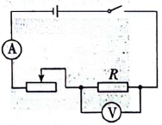

（1）该实验中定值电阻两端电压保持__________V不变；

（2）要完成该实验，以上提供的滑动变阻器中应该选择的规格是__________（选填字母序号）。

|  |  |  |  |  |
| --- | --- | --- | --- | --- |
|  | 0. 05 | 0. 10 | 0. 20 | … |
| I/A | 0. 1 | 0. 2 | 0. 4 | … |

20. 小明在“测量小灯泡额定电功率”的实验中，所选的电源电压为6V，小灯泡的额定电压为3. 8V，检查器材时发现电压表0～15V量程已损坏，0～3V量程完好，于是他对课本上的电路做了改进，改进后部分实物电路如图甲所示。

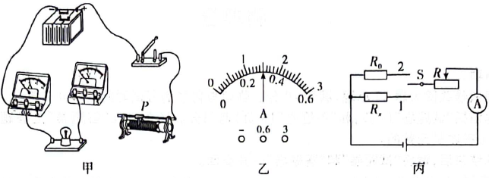

（1）用笔画线代替导线把图甲连接完整；

（2）连接好电路后，接下来正确操作是：______________________________；

（3）正确操作后，电流表示数如图乙所示，测得小灯泡的额定功率是__________W。

（4）接下来小明不用电压表，增加已知阻值R0和单刀双掷开关，按图丙连接，来测量未知电阻，步骤如下（电源电压为U）：

①把S和“1”接触，调节滑动变阻器（不在最左端），电流表示数为I1；

②保持滑片位置不变，把S和“2”接触，电流表示数为I2；

则未知电阻__________（用所给字母代数式表示）。

**四、计算与简答题（第21小题4分，第22小题7分，第23小题9分，共20分；解答要有必要的公式和解答过程，只有最后答案的不能得分）**

21. 一大锅里装有温度为20℃、质量为50kg的水，当地气压为标准大气压，某同学用秸秆对水加热，当水刚好沸腾时，便停止加热，用秸秆3kg；已知水的比热容是，秸秆热值是；求：

（1）水从20℃到刚沸腾时，吸收的热量是多少？

（2）此次烧水的过程中，损失的能量多少？

22. 如图所示的电路，电源电压恒定不变，小灯泡L标有“6V 2. 4W”字样（不考虑温度对灯丝电阻的影响），滑动变阻器R标有“10Ω 0. 5A”字样，电压表量程为0～3V，电流表量程为0～0. 6A。求：

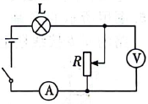

（1）当开关闭合后，滑动变阻器滑片在中点时，小灯泡正常发光，电源电压是多少？

（2）当开关S闭合时，在保证各元件不损坏情况下，滑动变阻器的滑动范围是多少？

23. 如图甲所示是一款机械式迷你双控温暖风机，其内部加热部分简化电路如图乙所示，R1和R2是加热电阻，该暖风机高温挡的加热功率为2200W，低温挡的加热功率是高温挡的。

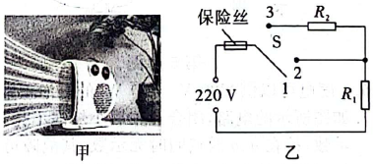

求：（1）加热电阻R2是多少？

（2）低温挡时通电10min电路中加热电阻消耗的总电能是多少？

（3）不改变原电路已有的元件位置，想在原电路中再加接一个电阻，只降低低温挡的功

率，若使低温挡功率变为原来的，请你回答说明电阻连接的位置以及阻值大小。

**2023—2024年度（上）九年级期末学情调研**

**物理卷答案及评分标准**

**一、填空题（每空2分，共20分）**

1. 增加 2. 弹性势 3. 热值

4. 闭合开关，拧下其中一只灯泡，另一灯泡仍然亮的是并联，同时熄灭的是串联

5. 上下 6. 10 7. 断路 8. 2：1 9. 0. 3 10. 12

**二、选择题（每小题2分，共14分）**

11. A 12. D 13. C 14. D 15. C 16. B 17. C

**三、实验题（第18小题4分，第19小题4分，第20小题8分，共16分）**

18. （1）间隙（或间隔） （2）做功

19. （1）2 （2）B

20. （1）如图所示

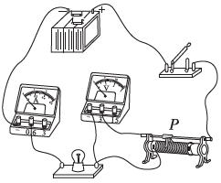

（2）调节滑动变阻器使电压表示数为2. 2V， 读出电流表示数

（3）1. 14 （4）

**四、计算与简答题（第21小题4分，第22小题7分，第23小题9分，共20分）**

21. 解（1）

（2）

22. 解：（1）当开关闭合后，滑动变阻器滑片在中点时，小灯泡正常发光







（2）电路中最大电流不能超过0. 4A，滑动变阻器的电阻为

电路中电压表示数最大时，灯泡电阻





即滑动变阻器的滑动范围是

23. 解：（1）当S接触2时是高温挡，所以

当S接触1时是低温挡，所以



（2）

（3）由题意可得：要使低温挡功率降低，总电阻要变大，必需把该电阻串联接在电路中，又由于只降低低温挡功率，所以电阻只能串联接在的支路上



